Link do artigo
http://old.scielo.br/scielo.php?pid=S2175-33692018000300600&script=sci_arttext

Ingram (1971)

(Não original. Mas contém uma explicação sobre acessibilidade relativa e integral)
https://citeseerx.ist.psu.edu/viewdoc/download?doi=10.1.1.477.2922&rep=rep1&type=pdf

No tempo em que se tem demonstrado interesse em quantificar a acessibilidade, várias medidas foram desenvolvidas. A mais simples delas é aquela que Ingram (1971) chamou de acessibilidade relativa. Aqui a separação física de dois lugares é tratada como a medida da acessibilidade de um lugar a outro: lugares distantes são mutuamente menos acessíveis do que lugares próximos um do outro. A medida é reflexiva (a acessibilidade de ‘a’ a ‘b’ é a mesma que a acessibilidade de ‘b’ a ‘a’) se a conexão entre os dois lugares não for unidirecional. A distância física, ou tempo ou distância de custo (cost distance) podem ser usados para medir a separação. Em uma escala mais ampla, a acessibilidade integral (Ingram, 1971) de um lugar mede a acessibilidade de um lugar a todos os outros lugares em algum espaço fechado. A medida não é reflexiva.

https://ses.library.usyd.edu.au/bitstream/handle/2123/22234/Unifying_Access.pdf?sequence=1

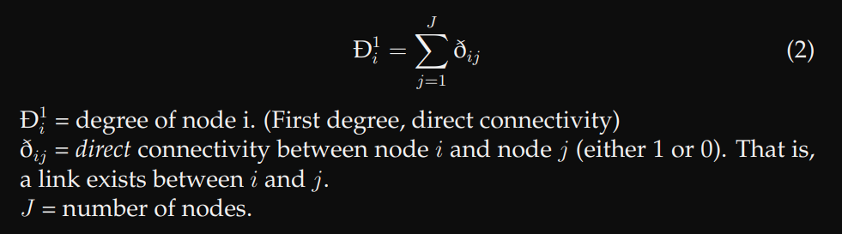
J = número de nós
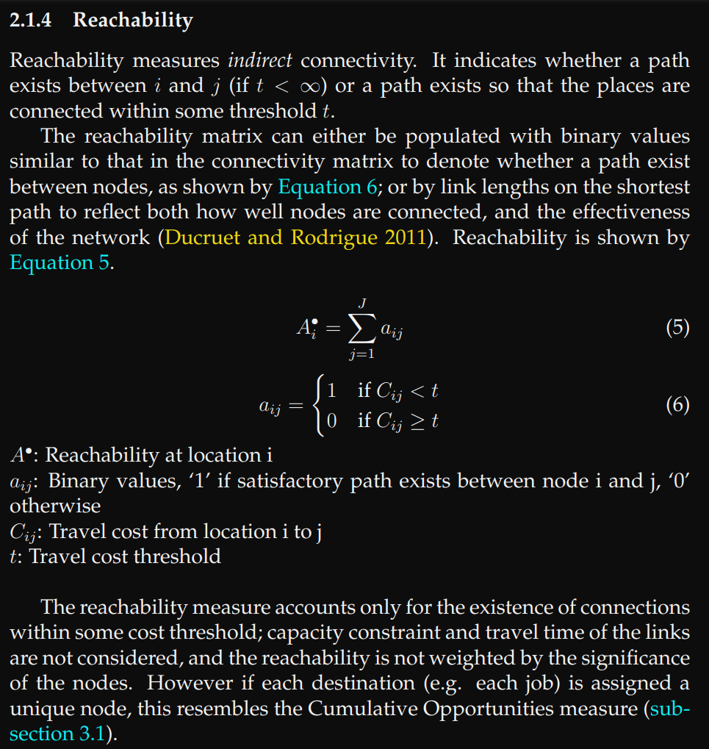

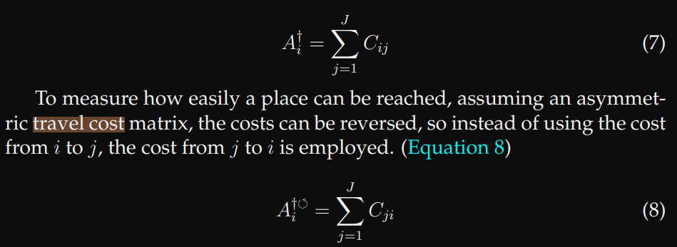 Nesse contexto, custo de viagem é os valores que dão peso aos links em uma matriz de adjacência.
Allen et al. (1993)

(Link do artigo original)
http://projectwaalbrug.pbworks.com/f/Transp+Accessib+-+Allen%2C+Liu+and+Singer+(1993).pdf

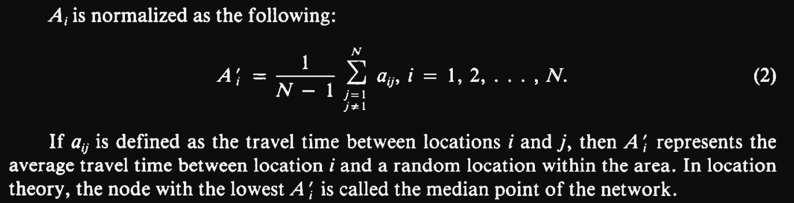

Se a_{ij} é definido como o tempo de viagem entre ‘i’ e ‘j’, então A_{i}’ representa o tempo médio de viagem entre ‘i’ e outro lugar aleatório na área. Na teoria de localização, o nó com o menor A_{i}’ é chamado de ponto médio da rede.

Davidson (1995)

(Link do artigo original)
http://transposition.com.au/papers/1995-Accessibility.pdf
Também tem: http://files-server.antp.org.br/_5dotSystem/download/dcmDocument/2013/01/10/F46AA04A-E3DA-49CF-95AF-3130097884CD.pdf

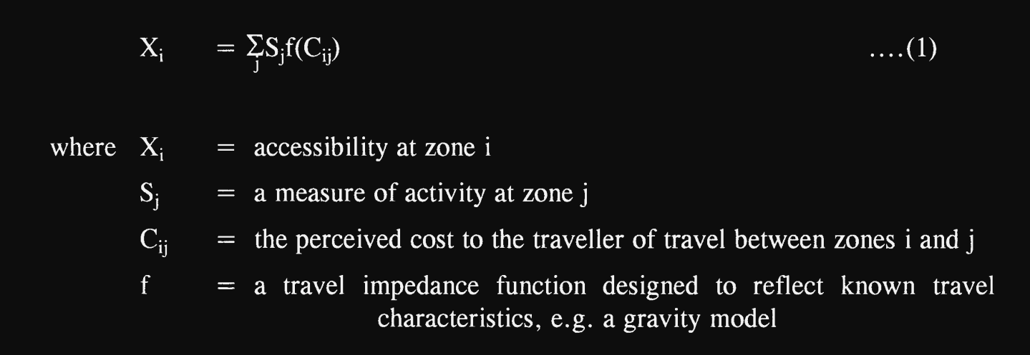

Xi = acessibilidade na zona i
Sj = uma medida de atividade na zona j
Cij = o custo percebido no deslocamento entre as zonas i e j
f = uma função de impedância de deslocamento projetada para refletir características de deslocamento conhecidas, por exemplo: um modelo de gravidade

Dodgson (1974)

Apenas resumo.

Bruton (1979)

Nada encontrado

Januário (1995)

(Link da tese original)
https://bdex.eb.mil.br/jspui/bitstream/1/972/1/Marcus%20Henrique%20Januario%20.pdf

Henk & Hubbard (1996)

Resumo grátis. Conteúdo pago ou de acesso institucional.

